Estimados colegas de las escuelas Neijing:

Enviamos información del VI ENCUENTRO EUROPEO, que se realizara en Alemania los días 26, 27 y 28 de Mayo de 2017.

En este documento encontraran:

- Tríptico del encuentro
- Lugar del encuentro
- Inscripciones
- Alojamiento
- Invitación
- Reunión profesores encargados
- Aeropuertos y aerolíneas

- Tríptico del encuentro
Se encuentra en el archivo adjunto con el nombre de…

- Lugar del encuentro. El encuentro se realizara en la ciudad de Saarbrücken. El lugar escogido es:

HOTEL LEIDINGER
Mainzer Str. 10, 66111 Saarbrücken
Tel.: 0049 (0)681 93270

Día de llegada: 25 de Mayo de 2017
Día de salida: 29 de Mayo de 2017

Ubicación del hotel:
https://www.google.de/maps/place/Leidinger/@49.2316685,6.9999225,15z/data=!4m5!3m4!1s0x0:0x35b89445739a63b8!8m2!3d49.2316685!4d6.9999225

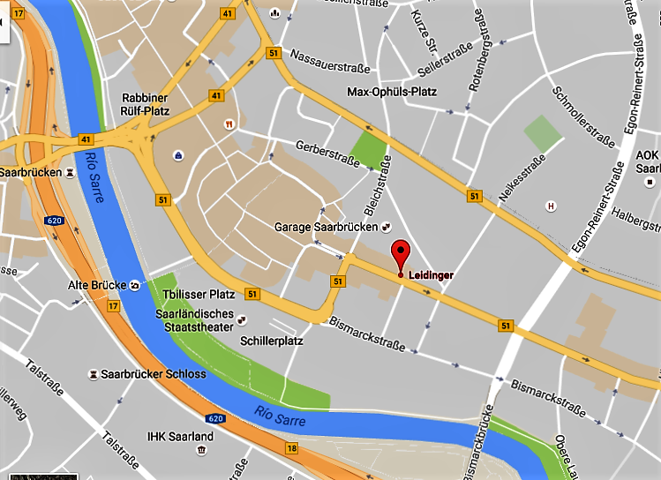

El hotel está ubicado en el centro de Saarbrücken. Llegando con el tren desde Frankfurt a. Main a SaarbrückenHauptbahnhof (Estación principal). De ahí se va en tranvía (dirección “Saargemünd/Brebach”), estación “Landwehrplatz”. En el otro lado está el Hotel.

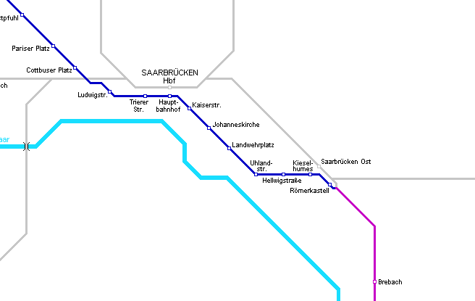

- Inscripciones
Las inscripciones se realizaran por correo electrónico. Las personas que deseen asistir al encuentro por favor escribirnos a encuentroeuropeo2017@gmail.com, con todos sus datos (Nombre completo, número de telefono, e-mail, Escuela Neijing a la que pertenece)

El aporte por persona para el encuentro es de 170 Euros.

Este aporte será entregado al profesor encargado de cada escuela.

- Alojamiento
Hay 4 opciones de alojamiento. Se recomienda hacer reservas con anticipación
debido a que por estas fechas hay un festival en la ciudad de Saarbrücken y no podemos garantizarles el alojamiento.

4.1 Hotel Leydingeres donde se realizará el encuentro. Las reservas se deben hacer con el nombre de Encuentro Europeo.

- Habitación individual: 88/noche. Incluye el desayuno.
- Habitación doble: 110/noche. Incluye el desayuno.
- Habitación doble especial: 120/noche. Incluye el desayuno.

  - Hotel Motel One Saarbrücken. Este hotel queda cerca del sitio del evento, podrían ir caminando.

Schillerplatz 4. 66111 Saarbrücken
Tel: +49/681/883996-0
E-Mail: saarbruecken@motel-one.com

- Habitación individual: 69 Euros por noche
- Habitación doble: 79 Euros por noche.

- Desayuno: 9,50 Euros por persona

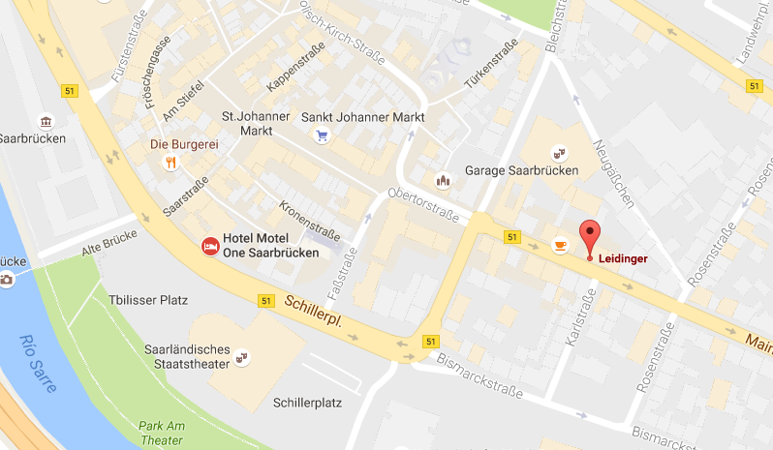

  - Hotel ibis budget Saarbrücken Ost.
Mainzer Strasse 171. 66121 Saarbrücken.
Tel.: +49 6816852020
E-mail: H3516@ACCOR.COM

Numero de reserva: “610 429” o “EncuentroEuropeo”. Cada huésped recibe un número de reserva individual.
- Habitación doble: 53 Euros por noche.
- Desayuno: 6,90 Euros/persona.

Reserva hasta el 13.04.2017. Después de esta fecha es probable que no haya habitación. Se puede reservar en el Tel.: 0049 (0) 681 685 2020 o vía E-Mail.

Hay que pagar cuando las personas llegan. La recepción está abierta en las siguientes horas: 17.00 – 22.00 Uhr.
Reservas sin tarjeta de crédito están anuladas a las 18:00 horas de día de la llegada.

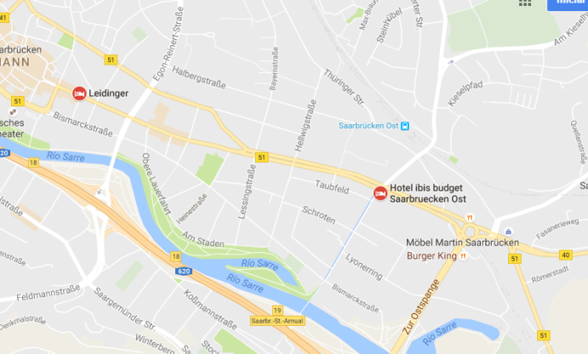

- Invitación
El domingo 28 de Mayo de 2017 a las 15:00 horas, invitamos a un almuerzo a todos los participantes del encuentro en la sede de la escuela en Sulzbach. Les esperan sorpresas.

- Aeropuertos y aerolíneas
Los aeropuertos de llegada pueden ser:

- Frankfurt a. Main (varias companhias como está en el archivo adjunto)
- Frankfurt Hahn (Raynair)

Transporte desde estos aeropuertos a Saarbrücken:

  - Frankfurt a. Main: Llegando en tren desde Frankfurt a. Main a SaarbrückenHauptbahnhof (Estación principal). De ahí se va en tranvía (dirección “Saargemünd/Brebach”) hasta la estación “Landwehrplatz”, al otro lado de esta estación, está el Hotel.

Se deben comprar los tiquetes del tren con anticipación, lo pueden hacer hasta tres meses antes. Cuando se compran tiquetes en grupo de 6 o más personas los tiquetes son más económicos.

Tiquete individual: 50 Euros
Tiquete en grupo: desde 19 Euros por persona dependiendo la hora del día en que se viaje.

El último tren sale de Frankfurt a las 22:30 y estaría llegando a la estación principal de Saarbrücken a las 1:12 am.

La página web donde pueden comprar los tiquetes es la siguiente:

http://reiseauskunft.bahn.de/bin/query2.exe/hn?ld=15055&country=DEU&seqnr=1&ident=n5.02672755.1478627732&rt=1&newrequest=yes&&country=ESP
Español.

http://reiseauskunft.bahn.de/bin/query2.exe/in?ld=15055&seqnr=1&ident=nf.02784355.1478627773&rt=1&newrequest=yes&&country=ITAItaliano.

http://reiseauskunft.bahn.de/bin/query2.exe/fn?ld=15055&seqnr=1&ident=np.02886455.1478627815&rt=1&newrequest=yes&&country=FRA
Francés.

http://reiseauskunft.bahn.de/bin/query2.exe/en?ld=15055&seqnr=1&ident=ny.02975455.1478627848&rt=1&newrequest=yes&&country=USA
Inglés.

  - Frankfurt Hahn (Raynair): hay dos opciones:
- Alquilar un coche: Resulta una opción bastante cómoda y accesible, pues en su terminal se encuentran ubicados los mostradores de las distintas empresas que ofecen sus servicios, tales como Hertz, Europcar, Avis, Buchbinder, Sixt y Álamo.

Empresas de alquiler de coches:

Avis
Dirección: Aeropuerto de Frankfurt Hahn, Terminal Gebíude 600, Hahn, 55483, Alemania
Teléfono: +49 (0) 65 43 / 50 80 75
Fax: +49 (0) 65 43 / 50 80 76

Europcar
Dirección : Terminal â€“ Car Rental Center. Hauptstr. 53, Lautzenh, 55483
Aeropuerto de Frankfurt-Hahn, Alemania
Teléfono: +49 (06543) 509558
Fax: +49 (06543) 509559
Horario de oficina: 07:30 a 23:59 hrs.

Hertz
Dirección: Terminal de llegadas 500, Lautzenhausen, Hahn, 55483, Alemania
Teléfono: 06543 509483
Fax: 06543 509488
Horario: De lunes a viernes de 7:00- a 1:00 hrs.

Álamo
Dirección: Aeropuerto de Frankfurt-Hahn, Hahn Flughafen, 55483, Alemania
Teléfono: +49 (0) 65 43 / 50 95 56
Fax: +49 (0) 65 43 / 50 92 74
Horario: De domingo a sábado de 07:30 a 23:59 hrs.

Buchbinder
Dirección: Aeropuerto de Frankfurt-Hahn, Gebauede 600, 55483, Hahn-Flughafen
Teléfono: +49(0)6543-508720
Fax: +49(0)6543-508722
Correo-e: info.hahn@buchbinder.de
Horario: De lunes a viernes de 09:00 a 18:00 hrs. Sábados y domingos de 08:00 a 24:00 hrs.

Sixt
Dirección: Frankfurt-Hahn Airport, Terminal/Gebaeude 600, 55483
Hahn/Lautzenhausen
Teléfono: +49-1805-252525
Fax: +49-1805-2229304452
Horario: Todos los días de 08:00 a 24:00 hrs.

- Transporte por grupos: Si forman grupos mínimo de 4 personas podemos ayudarles a conseguir un transporte que los recoja en el aeropuerto y los lleve hasta el hotel, los gastos de este transporte les corresponde a ustedes, nosotros les ayudamos con la logística. La idea es que nos avisen por lo menos con un mes de anterioridad si se puede antes mejor, para que todo esté organizado el día que lleguen y no tengamos inconvenientes.

